Nama : Aldiransyah Rizky Putra

Kode Peserta : JVSB001ONL019

1. **SonarQube**

* Overview

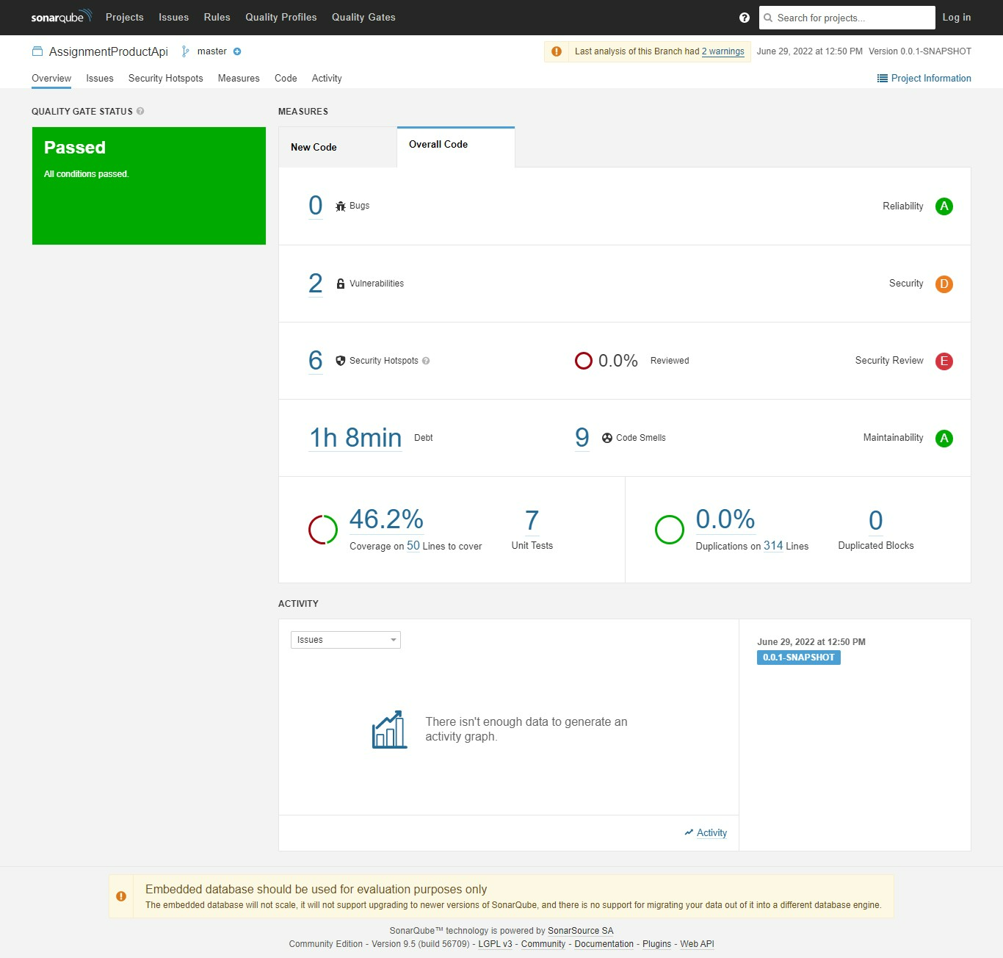

* 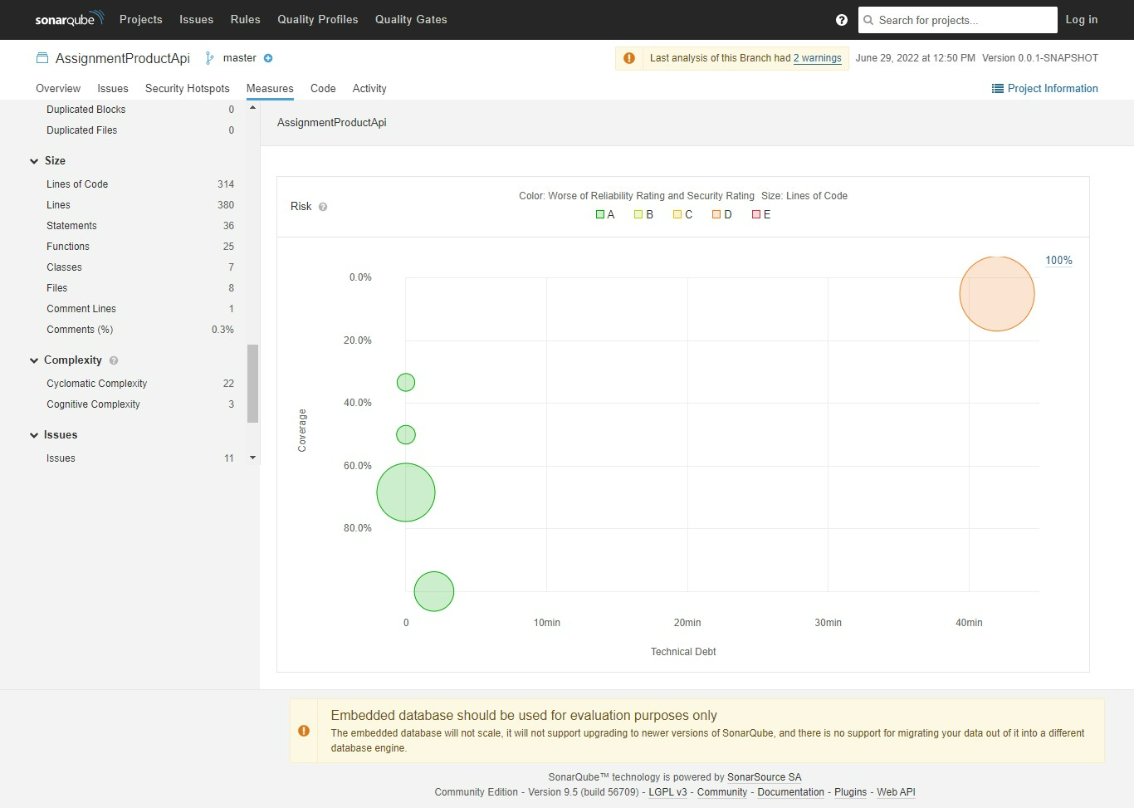Measures

1. **SpringBootApplication**

* Jacoco-unit.exec

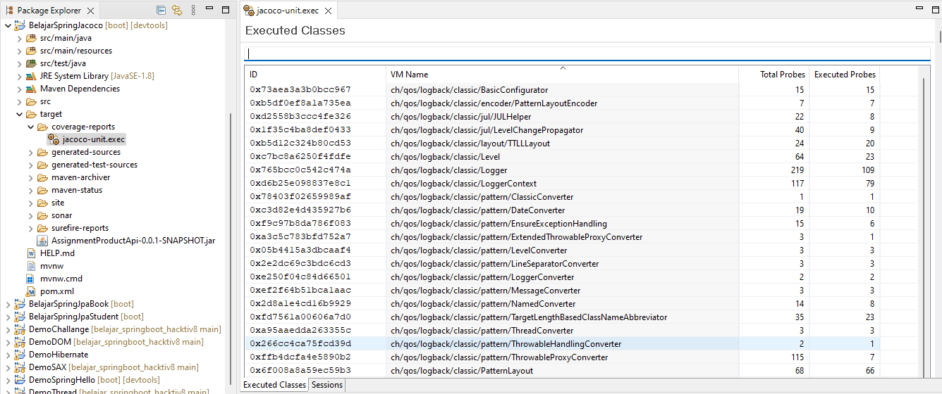

* Code Coverage

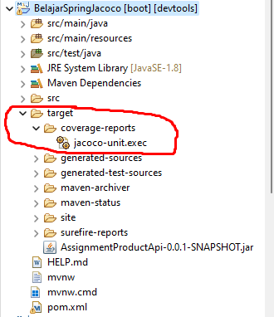

* Maven Install

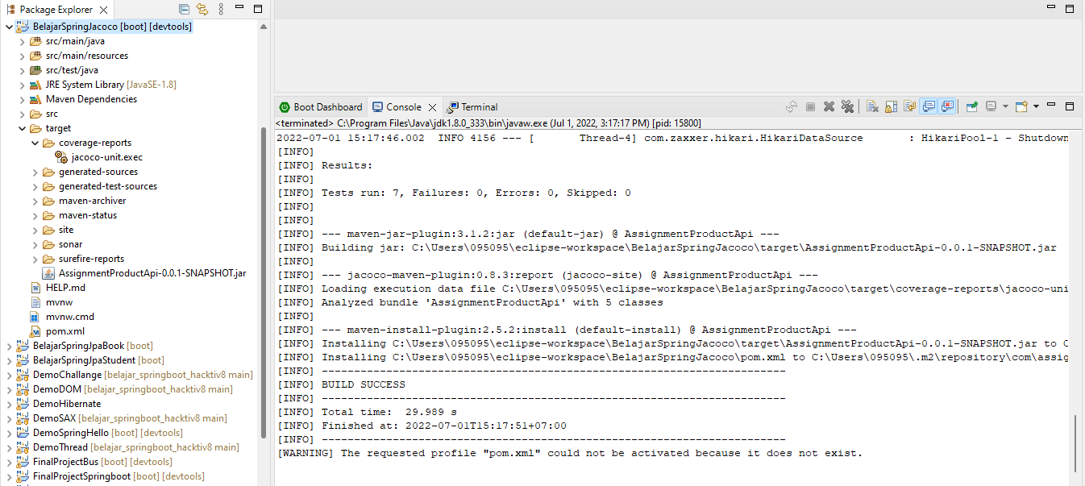

* 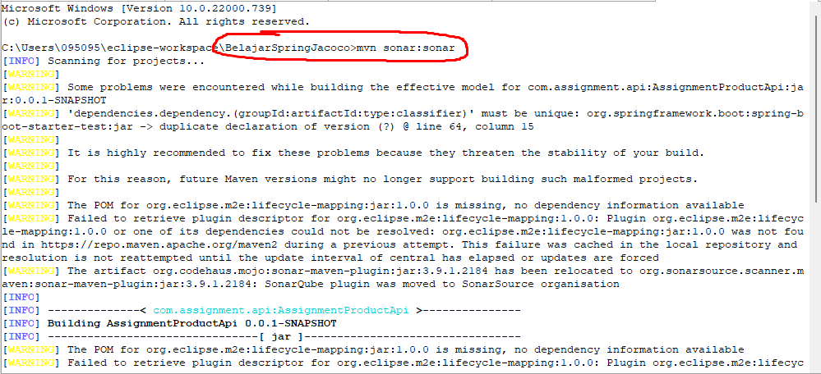MVN Sonar:Sonar

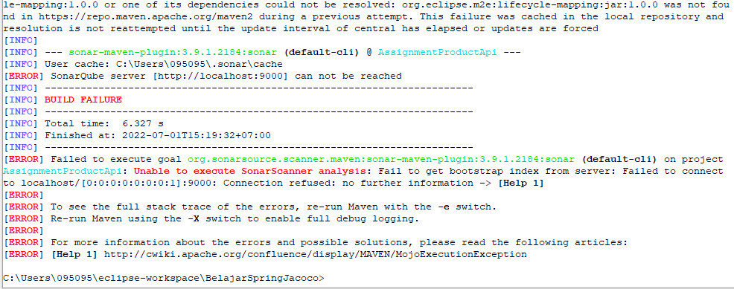

**Keterangan** : Terlihat bahwa mvn sonar:sonar error. Namun project berhasil masuk kedalam SonarQube.